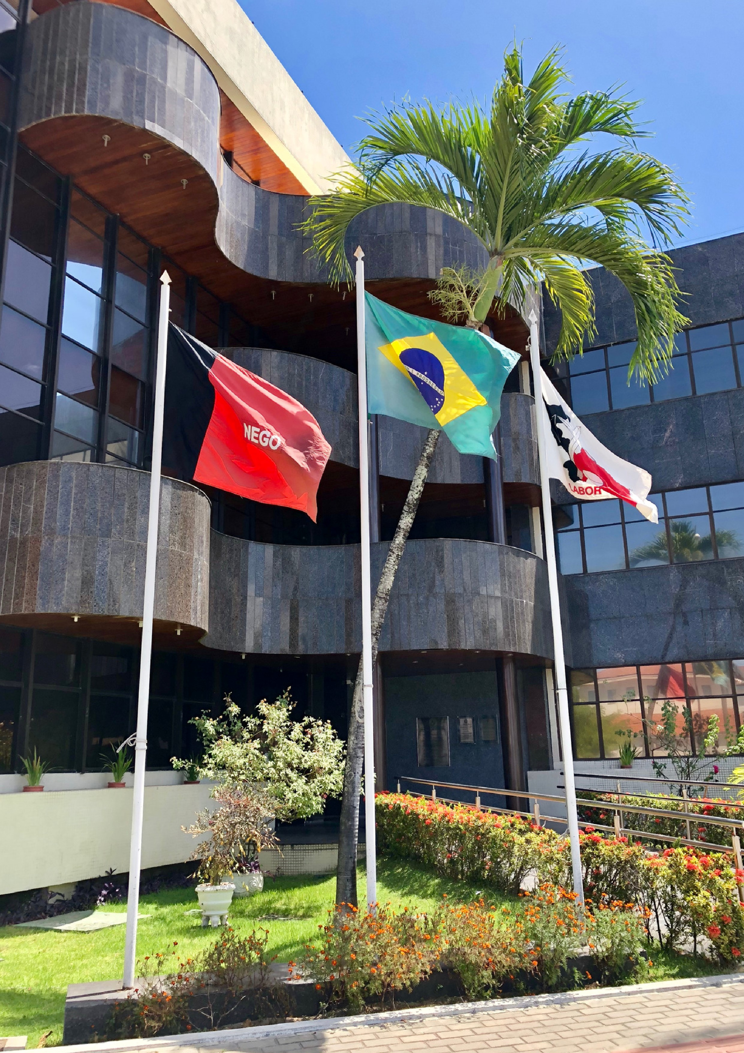

RELATÓRIO
OUVIDORIA
2024
FICHA TÉCNICA

Ano 2024
DESEMBARGADOR OUVIDOR
EDUARDO SERGIO DE ALMEIDA
DESEMBARGADORA OUVIDORA DA MULHER HERMINEGILDA LEITE MACHADO
CHEFE DA DIVISÃO DE OUVIDORIA
ROSSANA MARIA ISMAEL ESPINOLA DE CARVALHO

EQUIPE DA OUVIDORIA
CAIO GERALDO BARROS PESSOA DE SOUZA
EDINEUSA MARIA FARIAS BARROS MEIRA
JANDUHY CARNEIRO SOBRINHO
RELATÓRIO ANUAL DA OUVIDORIA
Período: 01/01/2024 a 31/12/2024
INTRODUÇÃO

Atuação da Ouvidoria Regional
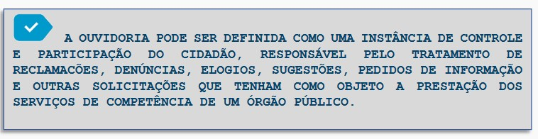
A Ouvidoria do TRT da 13ª Região é órgão autônomo, integrante da alta administração do Tribunal, de natureza mediadora e eficaz na busca de soluções de conflitos e essencial à administração da Justiça.
Atua como canal de comunicação entre o Tribunal e os jurisdicionados, buscando diligentemente contribuir para a melhoria do atendimento prestado aos cidadãos e garantir os direitos dos usuários, concretizando, assim, além do princípio da eficiência, os princípios da ética e da transparência nas relações.
Tem por missão ser um meio permanente de intercomunicação com o cidadão, a fim de elevar o seu papel ao de agente participador no processo de aprimoramento dos serviços prestados pelo Tribunal (RESOLUÇÃO ADMINISTRATIVA N.º 004/2022, art. 2º, § 2º).
Tem por valores: atendimento humanizado, urbanidade, respeito, acessibilidade e cortesia no atendimento; presunção de boa-fé do usuário; igualdade no tratamento aos usuários; utilização de linguagem simples e compreensível; acompanhamento e busca do aperfeiçoamento dos serviços e promoção da mediação e conciliação entre o usuário e o órgão.
Com o advento das Leis nº 12.527/2011 (Lei de Acesso à Informação – LAI), Lei n.º 13.709, de 14 de agosto de 2018 (Lei Geral de Proteção de Dados Pessoais), RESOLUÇÃO CSJT N.º 355, DE 28 DE ABRIL DE 2023, à Ouvidoria foi atribuída a responsabilidade de responder aos pedidos de acesso à informação, receber e analisar solicitações de acesso a dados pessoais e denúncias relativas a assédio eleitoral em situações de trabalho, as quais somaram-se aquelas já existentes.
Desenvolvemos nossos trabalhos com o Sistema Proad-Ouv, constantemente aperfeiçoado, responsável pela coleta, tratamento, registro e controle das manifestações de Ouvidoria (elogios, reclamações, sugestões e outros), manifestações de LAI (Pedidos de informação - SIC), e das requisições da LEI GERAL DE PROTEÇÃO DE DADOS PESSOAIS - LGPD, bem assim da Ouvidoria da Mulher, originadas dos públicos externo e interno.
O Regulamento que rege a atuação da Ouvidoria é aprovado pelo Tribunal Pleno e define a competência desta Unidade, observando a legislação e os normativos vigentes. A eleição do Ouvidor ou Ouvidora e Vice ocorre em consonância com as disposições do Regimento Interno.
Desde 2022, por meio da Resolução TRT13 nº 35/2022 foi instituída neste Regional a Ouvidoria da Mulher, canal para receber denúncias de assédio moral, sexual, discriminação por gênero ou qualquer outro tipo de violência. Foi criada para apoiar, acolher e orientar todas as mulheres que se sintam vítimas ou que tenham informações sobre casos desse tipo que envolvam outras colegas de trabalho.
No ano de 2024 a função de Ouvidor foi exercida pelo desembargador Eduardo Sergio de
Almeida, a função de Ouvidora da Mulher foi exercida pela desembargadora Herminegilda Leite Machado.

ATRIBUIÇÕES DA OUVIDORIA
Uma síntese das atribuições da Ouvidoria pode ser encontrada na Lei 13.460/2017 que, em seu artigo 13, traz o rol de atividades precípuas de qualquer Ouvidoria Pública.
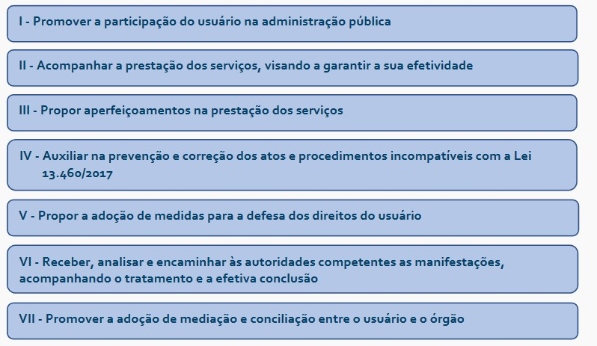
As atribuições da Ouvidoria constam também na RESOLUÇÃO ADMINISTRATIVA - TRT 13 N.º 004/2022.

COMUNICAÇÃO COM A SOCIEDADE E PARTES INTERESSADAS
A Ouvidoria tem trabalhado para viabilizar a implantação e difusão dos canais plurais de interlocução, conduzir e acompanhar os processos até que tenham uma resposta satisfatória e gerem um ganho humano e institucional.
Para tanto, ações estão sendo desenvolvidas para ampliar a capilaridade do atendimento da Ouvidoria.

Com o objetivo de aperfeiçoar o atendimento ao usuário, aumentar a eficiência e colaborar na melhoria da prestação do serviço público, em 2024 foi implementado, no âmbito do TRT-13, a mais nova versão do sistema de processo administrativo virtual denominado PROAD-OUV - módulo Ouvidoria, de modo a acrescer novas funcionalidades trazidas com a atualização do sistema.

Efetividade das ações de Ouvidoria
As manifestações no âmbito da Ouvidoria do TRT 13, recebidos, foram tratadas e encaminhadas, sempre em parceria com as unidades internas do Tribunal, e que resultaram em resultado efetivo aos usuários.
No ano de 2024, em atenção a recomendação da Ministra Ouvidora do Tribunal Superior do Trabalho e do CSJT (Ofício Circular TST. OUVIDORIA nº 001/2024), foi solicitada à SETIC a implementação da "Unificação da Página Inicial das Ouvidorias da Justiça do Trabalho".
O TRT 13 foi o primeiro Tribunal a efetivar a implementação da nova página, conforme figura a seguir:
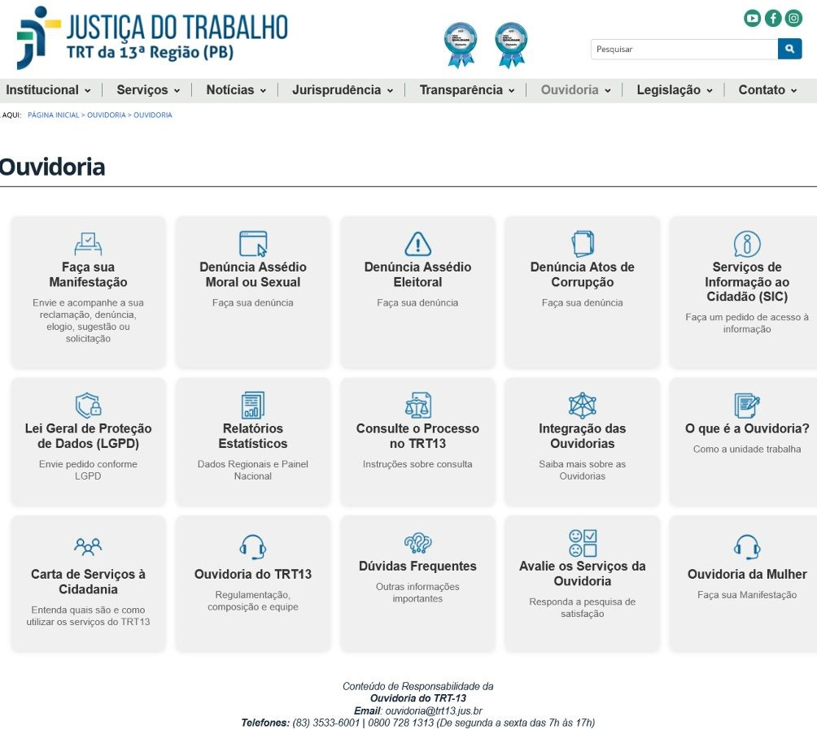
Com o objetivo de manter atualizadas as versões disponibilizadas, a Unidade sempre se preocupa em solicitar a sua implementação.

CANAIS DE ACESSO À OUVIDORIA
A Ouvidoria, recebe manifestações por formulário eletrônico, em sistema disponibilizado na página da Ouvidoria do TRT, e-mails, telefonemas, cartas e atende de forma presencial. Os canais são verificados e as providências são tomadas com o objetivo de solucionar as demandas de cidadão e cidadãs, inclusive aquelas relacionadas à Lei de

Acesso à Informação (LAI), Lei Geral de Proteção de Dados (LGPD) e Ouvidoria da Mulher.
Este Regional possui, ainda, um canal de comunicação no aplicativo WhatsWeb.
Além disso, foi disponibilizado acesso à Ouvidoria por meio de formulário via QR Code, o qual facilita o registro de manifestações.
A Ouvidoria do TRT disponibiliza ao público os seguintes canais de comunicação:
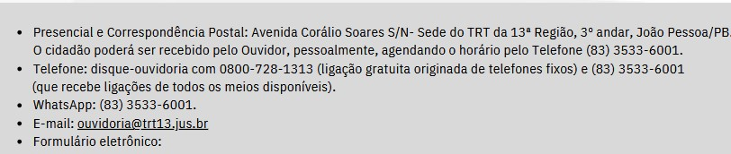

FLUXO DE ATENDIMENTO AO CIDADÃO
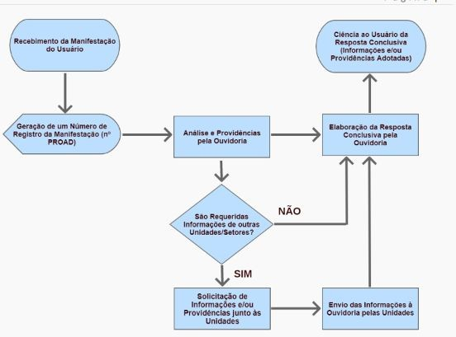
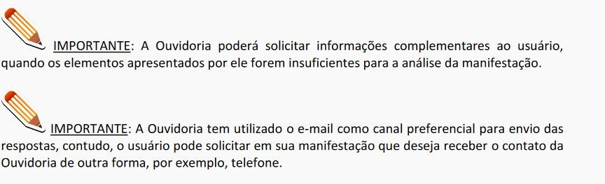

TREINAMENTOS
Os servidores da Unidade estão em constante treinamentos e cursos relacionados as suas atividades no setor.

COLEOUV
A Gestora da Divisão de Ouvidoria, bem assim a Ouvidora da Mulher, participaram, durante o decorrer do ano dos Colégio de Ouvidores.

DADOS ESTATÍSTICOS
Os dados estatísticos são apurados pelo sistema eletrônico - PROAD-OUV, detalhando os resultados dos serviços executados, analisados em partes principais: (1) Manifestações de Ouvidoria; (2) Serviços de Informação ao Cidadão (SIC) e (3) LGPD, bem assim (4) Ouvidoria da Mulher, a demonstrar as múltiplas etapas do tratamento das manifestações recebidas no período, originadas dos públicos externo e interno, detalhando o quantitativo de manifestações atendidas, o perfil dos manifestantes, os canais de comunicação mais utilizados e demais informações pertinentes. Observamos de forma restrita todas as determinações emanadas dos regulamentos específicos, discorremos sobre as ações tomadas para o tratamento regular dos pedidos apresentados, na busca de fornecer importantes informações gerenciais para os gestores do Tribunal.

No ano de 2024, a Ouvidoria recebeu o total de 582 manifestações para análise, ressaltando-se que uma, assunto: Ouvidoria: Solicitação, foi cadastrada, equivocadamente, por outro setor e não pertence a esta Unidade, no entanto, foi uma solicitada a retificação encaminhado via e-mail ; 62 pedidos de acesso à informação - SIC e apenas 2 (duas) requisições com base na Lei Geral de Proteção de Dados Pessoais – LGPDP, sendo que 1 (uma) requisição, se fez constar no relatório, mas não foi recebida ou mesmo operacionalizada pela Ouvidoria, por equívoco de procedimento alheio a Unidade. Também foram atendidos/acolhidos usuários de forma presencial, alguns deles sem registro no sistema, a pedido da parte.
A Ouvidoria da Mulher totalizou 4 (quatro) registros no sistema e 9 (nove) acolhimentos/atendimentos, não cadastrados no sistema, a pedido das pessoas que procuraram a respectiva ouvidoria.
1. MANIFESTAÇÕES DA OUVIDORIA

Quantitativo: manifestações criadas
A Ouvidoria tratou de 582 manifestações (Denúncias, Denúncias de Irregularidades Anônima, Dúvidas/Consultas, Elogio, Reclamação, Solicitação e Sugestão). Ressalte-se, como anteriormente informado, que uma manifestação, assunto: Ouvidoria: Solicitação, foi cadastrada, equivocadamente, por outro setor e não é pertence a esta Unidade. Não foi apresentada nenhuma demanda referente a Denúncia - Assédio Eleitoral nas Relações de Trabalho).
Obs: Foi solicitada a retificação do assunto de uma Solicitação, via e-mail, de proad que não pertence a esta Unidade, tendo em vista o impacto no relatório.

Tipo da manifestação
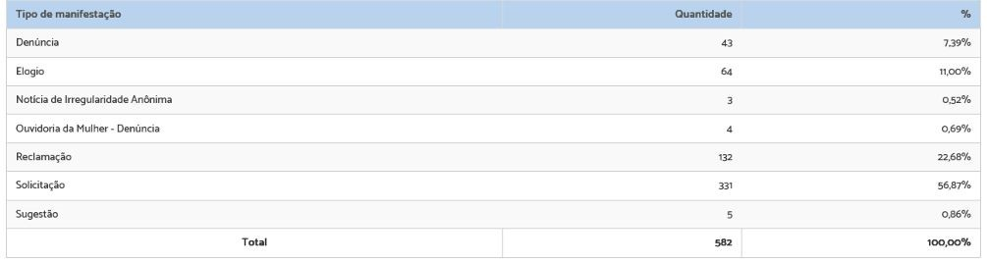
A principal classe de manifestação recebida na Ouvidoria foi "Solicitação”, representando 56,87% dos expedientes analisados no setor. Os assuntos mais recorrentes nessa classe de manifestação se relacionaram aos andamentos dos processos em geral e previsão de liberação de valores.
Na classe “Reclamação para a Ouvidoria”, que representou 22,68% das demandas recebidas, as mais expressivas estiveram relacionadas à morosidade no andamento dos processos judiciais. Nesses casos, a Ouvidoria busca identificar os motivos dos atrasos, a partir dos andamentos disponíveis nas consultas processuais, respondendo diretamente aos interessados. Quando tal procedimento não se mostra suficiente, as manifestações são resolvidas pontualmente por meio de contato com as Unidades Judiciárias, a fim de possibilitar o envio de resposta de forma ágil e conclusiva ao usuário, ou, quando necessário, por meio de solicitação de informações ao Juízo.
Na classe “Denúncia para a Ouvidoria”, o assunto com maior destaque esteve relacionado a condições de trabalho (fiscalização) e direitos violados, como, por exemplo, o não pagamento de verbas trabalhistas, cujos temas extrapolam a esfera de competência institucional do TRT13. Nesses casos, a Ouvidoria indica ao usuário os dados de contato para o devido encaminhamento da denúncia aos órgãos competentes, além de disponibilizar todas as informações na sua página da internet.
Na classe “Elogios para a Ouvidoria”, foram recebidas 64 manifestações, especialmente a

servidores, as quais foram encaminhadas para ciência das partes interessadas. Observase um aumento expressivo

Meios de acesso das manifestações à Ouvidoria
A forma de acesso mais utilizada pelos usuários para o encaminhamento das manifestações à Ouvidoria permaneceu sendo o formulário eletrônico disponível no site do TRT13, representando 72,34% do total.
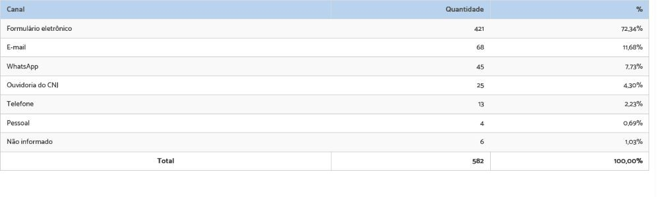

Manifestações por perfil
Em se tratando do perfil de manifestantes, grande parte é constituída por Advogados (187), seguido de Reclamantes (143).

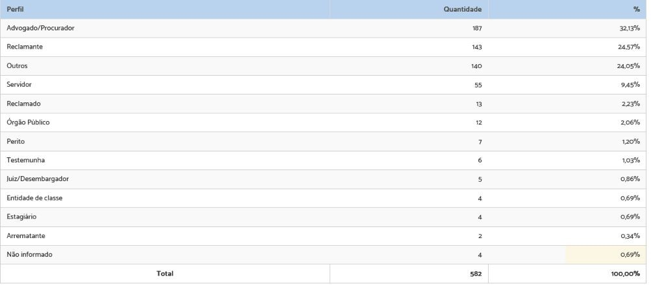

Avaliação do manifestante por Satisfação no Atendimento
Por ocasião do arquivamento da demanda, com o objetivo do manifestante avaliar a qualidade do serviço prestado pela Ouvidoria, é disponibilizado um link que lhe permite sugerir providências, se assim entender necessárias, além de avaliar o grau de satisfação do atendimento e resolutividade da demanda.
Foram encaminhados, pelo sistema, 582 (quinhentos e oitenta e dois) formulários de avaliação aos manifestantes, mas apenas 159 (cento e cinquenta e nove) responderam o questionário, ou seja 27,32%. O quadro abaixo retrata as avaliações conferidas pelos manifestantes:
QUALIDADE DO ATENDIMENTO | NÚMERO | PERCENTUAL
MUITO SATISFEITO | 107 | 67,29%
SATISFEITO | 28 | 17,62%
REGULAR | 10 | 6,29%
INSATISFEITO | 14 | 8,80%
TOTAL | 159 | 100%
Observa-se no quadro apresentado, com relação a satisfação com os serviços de atendimento da Ouvidoria, que 84,91% ficaram muito satisfeito/satisfeitos.

Avaliação do manifestante por satisfação na solução
SATISFAÇÃO NA SOLUÇÃO | NÚMERO | PERCENTUAL
MUITO SATISFEITO | 95 | 59,75%
SATISFEITO | 29 | 18,24%
REGULAR | 12 | 7,55%
INSATISFEITO | 23 | 14,46%
TOTAL | 159 | 100%

Manifestação por Estado
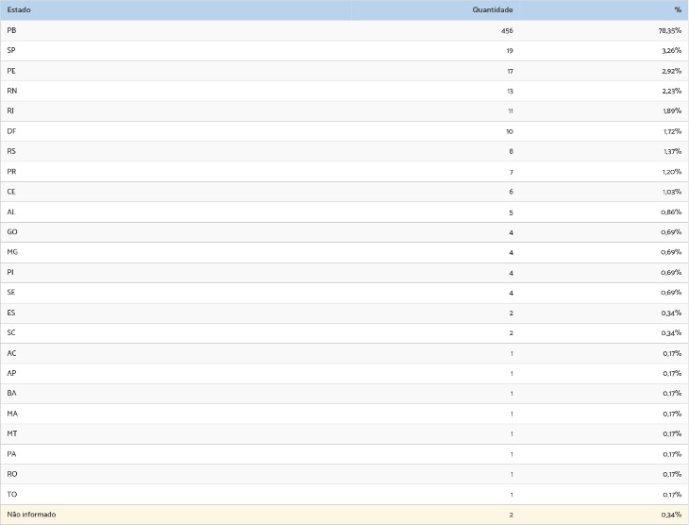

O Prazo médio de resposta da manifestação
No período de 01/01/2024 a 31/12/2024, foi apurado o prazo médio de dois dias e meio até o arquivamento da manifestação, obtendo uma redução de 50% em relação ao ano anterior. O prazo legal é de 10 dias. Segue o gráfico:
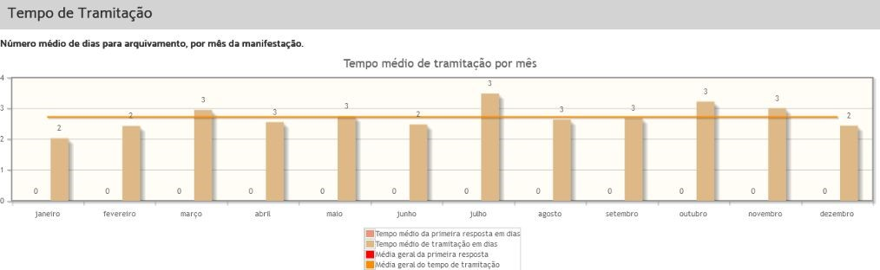

2. SERVIÇO DE INFORMAÇÃO AO CIDADÃO (SIC) - DOS PEDIDOS DE ACESSO À INFORMAÇÃO – LEI DE ACESSO À INFORMAÇÃO – LAI, LEI Nº 12.527, DE 18 DE NOVEMBRO DE 2011.
Nos termos da Lei 12.527/2011 (Lei de Acesso à Informação – LAI), compete a esta Ouvidoria, por meio do Serviço de Informação ao Cidadão (SIC), receber e acompanhar os pedidos de informações relativos à Lei nº12.527, de 18/12/2011, zelando pelo cumprimento dos prazos estabelecidos.

Quantitativo: manifestações criadas (SIC)
No ano de 2024, a Ouvidoria recebeu um total de 62 (sessenta e dois) pedidos de acesso à informação, sendo registrados no módulo SIC do sistema PROAD-OUV.
Apenas um pedido foi indeferido. A parte recorreu, em proad apartado, sendo mantida a decisão e comunicada ao CNJ, conforme determinação legal.
A Secretaria de Gestão de Pessoas (SEGEPE) foi a unidade mais demandada para fornecer as informações. Alguns pedidos de acesso foram respondidos diretamente pela Ouvidoria, em observância ao princípio da Transparência Ativa, por se tratar de informação já disponibilizada no site do Tribunal.
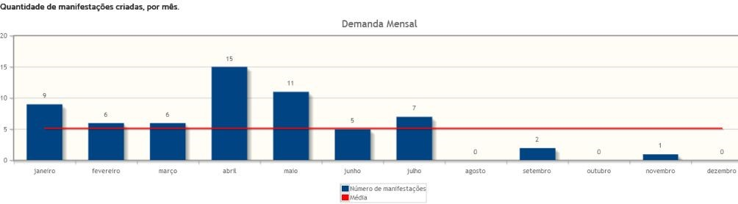
Tipo da manifestação (SIC)

Tipo da manifestação (SIC)
Manifestações por tipo | Quantidade | %
Pedido de Informação – Pessoa Física (PF) | 59 | 95,16%
Pedido de Informação – Pessoa Jurídica (PJ) | 03 | 4,84%
Total | 62 | 100.00%

Meios de acesso das manifestações à Ouvidoria (SIC)
Manifestações por canal | Quantidade | %
Formulário eletrônico | 50 | 80,65%

E-mail | 09 | 14,52%
WhatsApp | 02 | 3,23%
Não informado | 01 | 1,61%
Total | 62 | 100,00%

Manifestação (SIC) por escolaridade
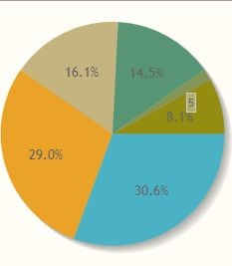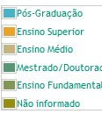

Manifestação(SIC) por gênero
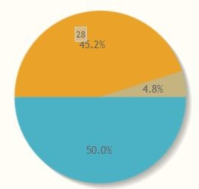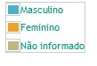

Manifestação(SIC) por perfil
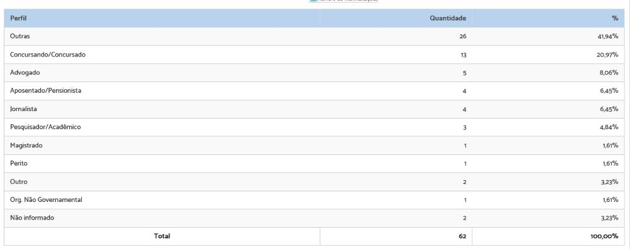

Manifestação (SIC) por Estado
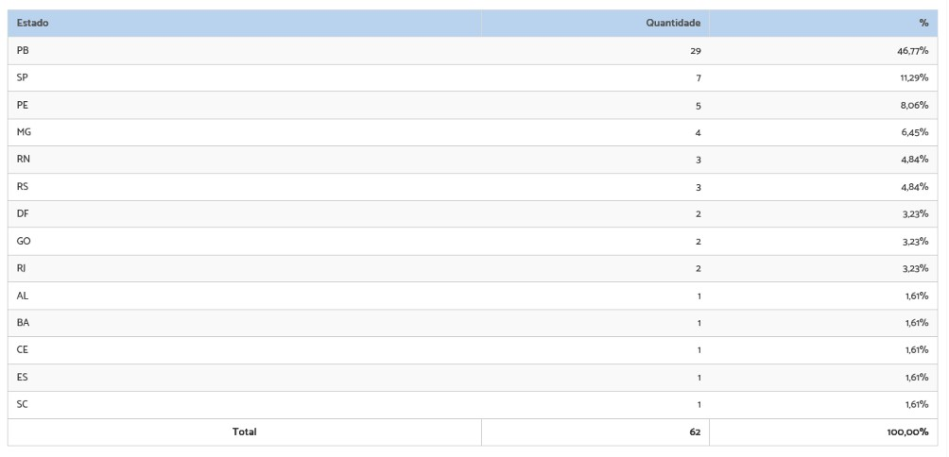

Manifestação (SIC) por satisfação no atendimento e na solução
Foram encaminhados aos manifestantes, pelo sistema, 62 (sessenta e dois) formulários de avaliação, mas apenas 33 (trinta e três) responderam o questionário, ou seja, 53,22%. O quadro abaixo retrata as avaliações conferidas pelos manifestantes, em números absolutos:
Manifestações por Satisfação no Atendimento | Quantidade | %
Muito satisfeito | 21 | 63,64%
Satisfeito | 8 | 24,24%
Insatisfeito | 2 | 6,06%
Regular | 2 | 6,06%
Total | 33 | 100%
Manifestações por Satisfação na Solução | Quantidade | %
Muito satisfeito | 19 | 57,57%
Satisfeito | 9 | 27,27%
Insatisfeito | 3 | 9,09%
Regular | 2 | 6,06%
Total | 33 | 100%

Manifestação(SIC) por solução
Das 62 duas manifestações de SIC apresentadas, apenas uma foi indeferida.

Tempo médio de tramitação(SIC)
O número médio de dias para arquivamento, por mês da manifestação, foi de 3 dias. Houve diminuição em relação ao ano anterior.

3. DAS REQUISIÇÕES DA LEI GERAL DE PROTEÇÃO DE DADOS PESSOAIS – LGPD, LEI Nº 13.709, DE 14 DE AGOSTO DE 2018.
Ouvidoria operacionaliza o recebimento das requisições. No período de 01.01.2024 a
31.12.2024, só há um registro enviado por Formulário Eletrônico, específico de Requisição de LGPD. Solucionada no tempo médio de dez dias. Não foi respondida a manifestação de satisfação no atendimento, tampouco na solução, após o arquivamento.
Porém, em setembro de 2024, por meio do proad 9373/2024, um requisitante apresentou pedido no proad (geral), o qual classificou como “outros”, sem utilizar o sistema disponível e adequado para requisição do LGPD, no ProadDOuv. No trâmite deste Protocolo, foi procedida a mudança no assunto, desta vez para “LGPD”. No entanto, a Ouvidoria não o operacionalizou, não tomou conhecimento, tampouco teve acesso e acompanhamento.
Porém, diante da mudança no assunto, o sistema ProadOuv, de forma automática, o contabilizou no relatório LGPD, conforme imagem que segue:
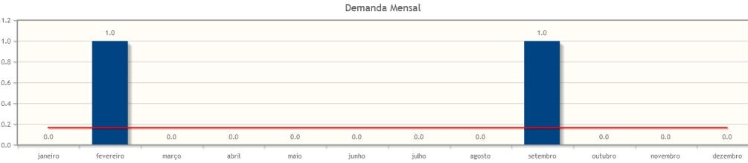

Manifestação por tipo
4. DA OUVIDORIA DA MULHER

A Ouvidoria da Mulher conta com canais específicos, presencial e virtual, para orientação, recebimento da denúncia e agendamento de atendimento. Dentre as suas competências, destacam-se:
- receber reclamações, sugestões, pedidos de informações, elogios, críticas e denúncias de atos praticados contra as mulheres;
- receber e dar tratamento às demandas relacionadas à violência contra a mulher, especialmente à igualdade de gênero e à participação feminina, apresentadas por magistradas, servidoras, advogadas, estagiárias, trabalhadoras, inclusive terceirizadas e prestadoras de serviços, e demais colaboradoras do TRT13;
- receber e dar tratamento a demandas relacionadas à violência contra a mulher, praticadas por representantes ou em função das atividades da Justiça do Trabalho da 13ª Região;
- funcionar como espaço de acolhimento, escuta ativa e orientação;
- contribuir para o aprimoramento da Política Judiciária Nacional de Enfrentamento à Violência contra as Mulheres.
No ano de 2024, a Ouvidoria da Mulher, recebeu 4 (quatro) denúncias no sistema ProadOuv e efetuou 09 (nove) atendimentos, os quais não foram registrados no sistema e nem levadas adiante, a pedido das pessoas que procuraram a respectiva ouvidoria, sendo tratado como acolhimento.
Ademais, a Ouvidoria da Mulher promoveu ações específicas, ao instituir programa voltado à prevenção, à orientação e ao apoio de magistradas e servidoras do Poder Judiciário em situação de violência doméstica e familiar contra a mulher, e realizou campanha de orientação e esclarecimento sobre violência doméstica e familiar contra a mulher, com divulgação dos canais de denúncia, bem assim, promoveu evento o lançamento da cartilha do programa de Apoio a Magistradas e Servidoras em Situação de Violência Doméstica e Familiar.

CONSIDERAÇÕES FINAIS
A Ouvidoria do TRT tem se consolidado como uma instância essencial de comunicação entre a sociedade e o Tribunal, atuando há 21 anos para conectar advogados, cidadãos e partes de processos com o Tribunal. Além de fornecer informações sobre a tramitação de processos, consulta de andamento e acolhimento de manifestações como sugestões, reclamações, elogios, pedidos de informação e denúncias. A Ouvidoria também ampliou seu papel. Agora, ela é um canal de escuta e acolhimento humanizado para situações de vulnerabilidade emocional e opressão, como denúncias de assédio no trabalho, discriminação racial e de gênero, tanto dentro quanto fora do Tribunal, bem assim denúncia de assédio eleitoral e denúncia de atos de corrupção.
Além disso, as contribuições recebidas pela Ouvidoria são fundamentais para sugerir melhorias na gestão do Tribunal, buscando aprimorar os serviços oferecidos ao público, reafirmando seu compromisso em oferecer atendimento ágil e eficaz, sempre em benefício dos cidadãos que recorrem a este setor.
No exercício de 2024, foram registrados no sistema de Ouvidoria 582 (Quinhentos e oitenta e duas) manifestações, uma com pedido de retificação encaminhado via e-mail, por não pertencer a esta Unidade, 62 (sessenta e dois) pedidos de acesso à informação - SIC e apenas 02 (dois) registro de requisição da Lei Geral de Proteção de Dados Pessoais – LGPD por meio do ProadOuv (vide destaque no campo LGPD). A Ouvidoria da Mulher registrou 4(quatro) denúncias e 9 (nove) atendimentos.
As manifestações encaminhadas pela Ouvidoria do Conselho Nacional de Justiça (CNJ) totalizaram 25 (vinte e cinco), as quais foram registradas no sistema PROADOuv e devidamente classificadas conforme sua origem, tendo em vista conter item próprio – Ouvidoria CNJ. A Ouvidoria Regional tem cumprido o dever de enviar para a Ouvidoria do CNJ, a resposta fornecida ao manifestante.
As manifestações oriundas do Conselho Nacional de Justiça – CNJ, sendo duas denúncias, sete reclamações e dezesseis solicitações.
Os resultados obtidos em relação aos prazos médios de atendimento e às avaliações dos cidadãos refletem a agilidade na prestação do serviço, a cordialidade do atendimento e a determinação em oferecer solução aos pedidos que chegam à Unidade.
O TRT-13 conquistou a categoria Diamante no Prêmio CNJ de Qualidade 2024 e a Ouvidoria Regional contribuiu no Ranking da Transparência, alcançando pontuação máxima nos itens sob sua responsabilidade.

As informações de interesse da sociedade estão disponibilizadas no sítio eletrônico do
Tribunal (www.trt13.jus.br), em cumprimento à Lei nº 12.527/2011, de 18 de novembro de
2011, de acordo com as recomendações emanadas do Tribunal de Contas da União e do Conselho Nacional de Justiça.
As Ouvidorias reiteram o compromisso de prestar um bom atendimento, servindo à sociedade com independência e dedicação, no cumprimento do seu papel institucional e social de promover o acesso à informação e promover a intercomunicação do cidadão com o Tribunal.
PODER JUDICIÁRIO
JUSTIÇA DO TRABALHO
TRIBUNAL REGIONAL DO TRABALHO DA 13ª REGIÃO

OUVIDORIA

EDUARDO SERGIO DE ALMEIDA Desembargador Ouvidor
HERMINEGILDA LEITE MACHADO
Desembargadora Ouvidora da Mulher - 2024

